**МІНІСТЕРСТВО ОСВІТИ І НАУКИ УКРАЇНИ**

**ЛЬВІВСЬКИЙ НАЦІОНАЛЬНИЙ**

**УНІВЕРСИТЕТ ІМЕНІ ІВАНА ФРАНКА**

**ФАКУЛЬТЕТ УПРАВЛІННЯ** **ФІНАНСАМИ ТА БІЗНЕСУ**

**Кафедра цифрової економіки та бізнес-**

**аналітики**

**КУРСОВА РОБОТА**

**з навчальної дисципліни**

**“Проектування та адміністрування БД і СД”**

**Тема:**

**«Інформаційна система купівлі-продажу, оренди приміщень»**

**Науковий керівник: Виконавець:**

к.е.н, доц. Ярема О.Р.Гавришків О.В.

(прізвище, ім’я, по-батькові) (прізвище, ім’я, по-батькові)

__________________ (підпис) УФЕ-31с група

______________ (підпис)

**“___” _____________ 2020 р. “___” ____________ 2020 р.**

**Загальна кількість балів __________________________________________**

(підписи, ПІП членів комісії)

**Львів 2020**

ЗМІСТ

ВСТУП 3

РОЗДІЛ 1. Поняття договору купівлі-продажу житла 5

Документи необхідні для оформлення договору купівлі-продажу квартири 8

РОЗДІЛ 2. Розробка програмного продукту 13

Створення бази данних 13

**Зв’язки між таблицями** 15

**Зв’язок один до одного** 15

**Зв’язок один до багатьох** 16

Зв'язок багато до багатьох 16

Розробка Web – додатку 19

Вигляд коду html файлу: 19

Вигляд css файлу: 24

ВИСНОВКИ 34

СПИСОК ВИКОРИСТАНИХ ДЖЕРЕЛ 35

ДОДАТКИ 36

# ВСТУП

**Актуальність теми дослідження**. Питання житла завжди було і буде актуальним для кожної людини, протягом всього її життя, бо ніде людина не почуває себе найбільш зручно, комфортно, і захищено так, як у власному домі.

На сьогодні досить актуальною проблемою є купівля-продаж нерухомого майна та правові аспекти виникнення, зміни та припинення відносин, що виникають з приводу купівлі-продажу нерухомого майна.

**Мета і завдання дослідження**. *Метою курсової* робити є дослідження основних принципів та особливостей купівлі-продажу, оренди нерухомості в Україні та розробка програмного продукту.

Для досягнення мети в роботі поставлено й вирішено такі теоретичні та практичні *завдання*:

* визначити особливості купівлі-продажу нерухомості в Україні;
* поняття договору купівлі-продажу житла;
* які документи необхідні для купівлі-продажу, оренди приміщень
* розробити програмний продукт, що дає змогу обрати оптимальну вартість купівлі-продажу, оренди приміщень;
* перевірити програмний продукт на наявність дефектів та знайти шляхи покращення.

*Об’єктом дослідження* виступають процеси розробки відповідного програмного забезпечення.

*Предметом* є теоретичні, методичні та практичні аспекти розробки програмного забезпечення.

**Практичне значення отриманих результатів**. Програма може використовуватись фізичними особами, які хочуть купити-продати приміщення за вигідною ціною.

**Використане програмне забезпечення**. Для створення програмного продукту використовувалось середовище розробки MySQLWorkbench та WebStorm.

**Структура роботи**. Курсова робота складається з трьох розділів висновків, списку використаних джерел та додатків. Загальний обсяг роботи − 48 сторінок.

# РОЗДІЛ 1. Поняття договору купівлі-продажу житла

Договором є домовленість двох або більше сторін, спрямована на встановлення, зміну або припинення цивільних прав та обов’язків.

Відповідно до статті 655 ЦК України, за договором купівлі-продажу одна сторона (продавець) передає або зобов’язується передати майно (товар) у власність другій стороні (покупцеві), а покупець приймає або зобов’язується прийняти майно (товар) і сплатити за нього певну грошову суму1. Таке визначення договору купівлі-продажу повною мірою відноситься і до сфери купівлі-продажу житла.

Отже, за договором купівлі-продажу житла одна сторона (продавець) зобов’язується передати у власність іншій стороні (покупцю) житлове приміщення (житловий будинок, квартиру чи інше приміщення, призначене та придатне для постійного проживання у них), а покупець зобов’язується прийняти це житлове приміщення, і сплатити за нього обумовлену грошову суму. Він спрямований на безповоротне відчуження продавцем майна та перехід його у власність покупця і, отже, є юридичною підставою виникнення такого зобов'язального правовідношення, яке обумовлює появу в покупця абсолютного речового права.

Стосовно договорів купівлі-продажу житла, то чинне законодавство дозволяє провести класифікацію таких договорів. Цю класифікацію можна провести за різними критеріями, що дозволить визначити особливості окремих видів договорів купівлі-продажу житлових приміщень.

Отже, договори купівлі-продажу житла можна класифікувати за такими критеріями:

по предмету:

а) залежно від виду предмета:

- договір купівлі-продажу житлового будинку;

- договір купівлі-продажу квартири;

- договір купівлі-продажу частини житлового будинку;

- договір купівлі-продажу частини квартири;

- договір купівлі-продажу частки майна (будинку, квартири) у праві спільної часткової (сумісної) власності;

б) в залежності від цілісності предмета:

- договір купівлі-продажу житлового приміщення незавершеного будівництвом;

- договір закупівлі-продажу житлового приміщення, (закінченого об'єкта).

за підставами перебування житлового приміщення у власності:

договір купівлі-продажу житлового приміщення в житлово-будівельних і житлових кооперативах;

договір купівлі-продажу житлового приміщення, що належить на праві власності за іншими підставами (наприклад, у результаті приватизації);

за суб'єктами:

договір купівлі-продажу житлового приміщення між громадянами;

договір купівлі-продажу житлового приміщення за участю юридичних осіб (юридичної особи);

договір купівлі-продажу житлового приміщення за участю державних органів чи органів муніципальних утворень.

Договір купівлі-продажу юридичною літературою визначається як двосторонній, оплатний і консенсуальний договір.

З точки зору прав і обов'язків, якими наділені сторони за договором купівлі-продажу житла, він є двостороннім, оскільки права і обов'язки виникають як у продавця (обов'язок передати житло у власність покупцю і право вимагати отримання обумовленої договором грошової суми), так і в покупця (право вимагати передачі житла, і обов'язок сплати за нього гроші). Якщо розглядати такий договір з точки зору кількості сторін, то він може бути і багатостороннім. Коли у договорі сторонами виступають один продавець і один покупець, то він є двостороннім як за правами і обов'язками, так і за кількістю сторін. Однак, часто бувають випадки, коли продавець, який наприклад, відчужує свою частку у праві спільної часткової власності, один, а покупців може бути декілька. І навпаки, продавців, які продають кожен свою частку, декілька, а покупець, який одночасно купує всі частки – один. Таке положення, зокрема, випливає із ч. 4 ст. 626 ЦК2 України, де вказано, що до договорів, що укладаються більш як двома сторонами (багатосторонні договори), застосовуються загальні положення про договір, якщо це не суперечить багатосторонньому характеру цих договорів. Договір купівлі-продажу вважається укладеним з моменту досягнення згоди сторін за всіма істотними умовами.

## Документи необхідні для оформлення договору купівлі-продажу квартири

1.Документ, що встановлює особу сторін. Згідно з Інструкцією, про порядок чинення нотаріальних дій (п.13):

„Установлення особи здійснюється за паспортом або іншими документами, які унеможливлюють будь-які сумніви щодо особи громадянина (паспорт громадянина України, паспорт громадянина України для виїзду за кордон, дипломатичний чи службовий паспорт, посвідчення особи моряка, посвідка на проживання особи, яка мешкає в Україні, але не є громадянином України, національний паспорт іноземця або документ, що його замінює, посвідчення водія, посвідчення інваліда чи учасника Великої Вітчизняної війни, посвідчення, видане за місцем роботи фізичної особи, та ін.). Посвідчення водія, особи моряка, інваліда чи учасника Великої Вітчизняної війни, посвідчення, видане за місцем роботи фізичної особи, не можуть бути використані громадянином України для встановлення його особи під час укладення цивільно-правових правочинів.” Таким чином, для посвідчення угоди, особа сторін встановлюється :

- Особу громадянина України за паспортом або закордонним паспортом. Вимога до внутрішнього паспорту - наявність вклеєних фотокарток при досягненні 25 і 45 років (допускається 1 місяць прострочення); для паспорт для виїзду за кордон – чинний термін його дії.

- особу іноземців встановлюється за закордонним паспортом (перевіряється наявність чинної візи і відмітки про перетинання кордону України). При перебуванні більше 3-х місяців в Україні необхідно наявність реєстрації органами міграційної служби. Особу громадян Росії та Білорусі може бути встановлено за їх внутрішніми паспортами (за наявності міграційної карти).

- Особу сторін, яким не виповнилось 16 років встановлюється за свідоцтвом про народження, за умови що батьки особисто підтвердять їх особистість.

2.Правовстановлюючий документ. Право власності має бути підтверджено державною реєстрацію БТІ. Після створення державного реєстру правочинів, державна реєстрація права власності буде здійснюватись після державної реєстрації правочинів. Більш детальніше про проблему яка досі існує в цьому питанні - у відповідній консультації. Перелік правовстановлюючих документів визначений тимчасовим положенням про державну реєстрацію права власності на об’єкти нерухомого майна (Мінюст N 7/5 від 07.02.2002 (в редакції від 17.05.2004 N 36/5).

3.Витяг з реєстру прав власності на нерухоме майно. Київське БТІ не підключене до цього реєстру і продовжує видавати довідки-характеристики. В інструкції про порядок вчинення нотаріальних дій, такого документу як довідка-характеристика не передбачено, але ст. 63 містить відсильну норму на наказ Мінюсту 84/5 від 20.09.2002 р. в редакції наказу 92/5 від 23.10.2002р. згідно з яким нотаріуси продовжують приймати довідки-характеристики від БТІ, які не підключені до електронного реєстру прав власності на нерухоме майно. Строк дії довідки 3 місяці. Нотаріус має відмовити у посвідчені договору коли в довідці є відмітка про перепланування, що здійснене без відповідного дозволу. Якщо зміни у квартирі незначні, цю відмову можна оскаржити через суд посилаючись на 383 статтю ЦК.

4. Довідка про відсутність заборони відчуження (арешту). Довідка береться в день посвідчення угоди через реєстратора бази інформаційного центру, якими є більшість нотаріусів ( я в тому числі). Якщо є заборона - відчуження допускається із згоди кредитора з переведенням на набувача боргу. За наявності арешту - відчуження не дозволяється. Довідка береться із старої бази (Феміда). На цей час існує новий Єдиний реєстр обтяжень нерухомого майна, витяги з якого поки що безоплатні. . Раніше нотаріусам приписувалось брати довідки як із старої , так з нової баз. Наказом Мінюсту 17.05.2004 N 36/5 „Про затвердження змін до Тимчасового положення про порядок реєстрації прав власності на нерухоме майно”, встановлено, що запити про відсутність або наявність арештів об’єктів нерухомого майна з Єдиного реєстру заборон відчуження нерухомого майна подаються відносно договорів про відчуження нерухомого майна, укладених до 1 січня 2004 року та нотаріально не посвідчених. Таким чином дві довідки видаються стосовно договорів, укладених між юридичними особами ( з 2004 року таки договори підлягають обов’язковому нотаріальному посвідченню).

5. Довідка про відсутність податкової застави. Береться також через нотаріуса-реєстратора підключеного до відповідної бази. Згідно з новою редакцією Інструкції про порядок вчинення нотаріальних дій (п. 47), „договори про відчуження або заставу нерухомого та рухомого майна (майнових прав) посвідчуються нотаріусом після перевірки відсутності податкової застави... Договори про відчуження майна (майнових прав) платником податків, активи якого перебувають у податковій заставі, посвідчуються за умови письмової згоди відповідного податкового органу”. Таким чином, перевірка здійснюється щодо всіх учасників угоди з боку відчужувача, включаючи неповнолітніх, малолітніх, іноземців, та подружжя, якщо він (вона) є співвласником. Перевірка відбувається на підставі довідки про ідентифікаційний код. Іноземні громадяни можуть одержати її в міській ДПА;

6. Нотаріально оформлена згода подружжя відчужувача є необхідною, якщо квартиру придбано під час перебування в шлюбі (купівля-продаж, міна, викуп через кооператив або за інвестиційним договором). Згода може бути викладена, як окрема нотаріальна дія, як на окремому аркуші, так і на примірниках договору. Факт шлюбних відносин перевіряється за свідоцтвом про шлюб і на підставі відмітки у паспортах обох подружжя. Розірвання шлюбу не впливає на право власності, таким чином колишній чоловік (дружина) залишається співвласником квартири незалежно від часу після розірвання шлюбу. Для розлучених, вдівців необхідно мати відповідні свідоцтва. Особи, які придбавали майно поза шлюбом подають нотаріусу заяву (можна на примірнику договору, що залишається у нотаріуса), зміст цієї заяви доводиться до відома покупців. Якщо квартира придбана в цьому році, неодружені подають також заяву про те що під час придбання квартири вони не перебуваються у фактичних шлюбних відносинах (ст. 74 СК).

7. При посвідченні угод за участю майна дітей, нотаріусу подаються документи, що свідчать про дії щодо збереження прав неповнолітніх (договір за яким на ім’я неповнолітнього придбане інше майно, внесено гроші на його рахунок в банківській установі тощо). Детальніше про дозвіл орану опіки і піклування у відповідній консультації.

8. ф.3 ЖЕКу щодо осіб, які зареєстровані у квартирі і, тому, мають законні права на її користування. З 2004 року згідно із ст. 59 Сімейного кодексу власник, при розпорядженні житлом повинен враховувати законні інтереси членів сім’ї щодо користування квартирою. Тому, за наявності осіб які мешкають в цій квартирі, але не є її власниками, нотаріус буде вимагати або згоду цих осіб на відчуження, або знаття їх з реєстрації до укладення угоди, або згоди покупця на збереження їх прав на користування квартирою після укладення угоди.

9. Нотаріально оформлена згода подружжя покупця на укладення угоди із зазначенням умов договору. Ця згода також може бути викладена, як окрема нотаріальна дія, на примірниках договору.

# РОЗДІЛ 2. Розробка програмного продукту

## Створення бази данних

Метою курсової робити є розробка Web-сайту, та бази данних купівлі-продажу, оренди приміщень.

У ході роботи буде використано такі технології:

* MySQL — це система керування та роботою з базами даних, яка

характеризується високою швидкістю, надійністю та простотою у

використанні. MySQL надає великий набір функціональних можливостей, які мають безпечне середовище для зберігання, редагування та отримання даних.

* HTML (англ. HyperText Markup Language – мова розмітки гіпертекстових документів) — стандартна мова розмітки веб-сторінок в Інтернеті. Більшість веб-сторінок створюються за допомогою мови HTML (або XHTML). Документ HTML оброблюється браузером та відтворюється на екрані у звичному для людини вигляді.
* CSS (англ. Cascading Style Sheets, укр. Каскадні таблиці стилів) — це спеціальна мова стилю сторінок[en], що використовується для опису їхнього зовнішнього вигляду. Самі ж сторінки написані мовами розмітки даних. CSS є основною технологією всесвітньої павутини, поряд із HTML та JavaScript. Найчастіше CSS використовують для візуальної презентації сторінок, написаних HTML та XHTML, але формат CSS може застосовуватися до інших видів XML-документів.

* CREATE DATABASE IF NOT EXISTS realty - за допомогою цієї стрічки коду створюється сама база данних.
* CREATE TABLE IF NOT EXISTS city – створює пусту таблицю
* CREATE TABLE IF NOT EXISTS city(

id INT AUTO_INCREMENT NOT NULL PRIMARY KEY,

name VARCHAR(120) NOT NULL

) – за допомогою цього блоку коду створюються поля “id” та “name” в середині таблиці.

* Атрибут AUTO_INCREMENT дозволяє вказати, що значення стовпця

буде автоматично збільшуватися при додаванні нового рядка. Даний

атрибут працює для стовпців, які представляють цілочисельний тип або

числа з плаваючою крапкою.

* PRIMARY KEY - Задає первинний ключ для таблиці. Унікально ідентифікує рядок таблиці. В якості первинного ключа не обов’язково має бути поле типу int. Але зазвичай primary key виступає поле id.
* CREATE TABLE IF NOT EXISTS street(

id INT AUTO_INCREMENT NOT NULL PRIMARY KEY,

name VARCHAR(120) NOT NULL,

city_id INT NOT NULL,

FOREIGN KEY(city_id) REFERENCES city(id)

) – створюється ще одна таблиця з назвою “street”, та маэ поля “id”, “name”, “city_id”

* FOREIGN KEY - Зовнішні ключі дозволяють встановити зв'язки між таблицями. Зовнішній ключ встановлюється для стовпців з залежної таблиці (підлеглої таблиці) і вказує на один із стовпців з головної таблиці. Як правило, зовнішній ключ вказує на первинний ключ з пов'язаної до головної таблиці.
* CREATE TABLE IF NOT EXISTS house(

id INT AUTO_INCREMENT NOT NULL PRIMARY KEY,

type VARCHAR(120) NOT NULL,

number_rooms INT NOT NULL,

price_purchase DOUBLE NOT NULL,

price_rent DOUBLE NOT NULL,

description TEXT,

parking_spaces INT,

number_floor INT NOT NULL,

street_id INT NOT NULL,

FOREIGN KEY(street_id) REFERENCES street(id)

) – Ствроююєтся таблиця “house”.

* CREATE TABLE IF NOT EXISTS pack(

house_id INT NOT NULL,

street_id INT NOT NULL,

CONSTRAINT id PRIMARY KEY(house_id, street_id),

FOREIGN KEY(house_id) REFERENCES house(id),

FOREIGN KEY(street_id) REFERENCES street(id)

) – Та допоміжна таблиця яка знадобится в подальшому для зв’язку багато до багатьох.

**Зв’язки між таблицями**

Щоб продовжити потрібно розібратись що представляють собою ці зв’язки. Бази даних можуть містити таблиці, які пов'язані між собою різними зв'язками. Зв'язок (relationship) представляє асоціацію між сутностями різних типів. При виділенні з цим виділяють головну або батьківську таблицю (primary key table / master table) і залежну, дочірню таблицю (foreign key table / child table). Дочірня таблиця залежить від батьківської.

**Зв’язок один до одного**

Даний тип зв'язків зустрічає не часто. В цьому випадку об'єкту одніє сутності можна порівняти тільки один об'єкт іншої сутності. Наприклад, на

деяких сайтах користувач може мати тільки один блог. Тобто виникає ставлення один користувач - один блог.

Нерідко цей тип зв'язків передбачає розбиття однієї великої таблиці на кілька маленьких. Основна батьківська таблиця в цьому випадку продовжує

утримувати часто використовувані дані, а дочірня залежна таблиця зазвичай зберігає дані, які використовуються рідше. В цьому відношенні первинний ключ залежної таблиці в той же час є зовнішнім ключем, який посилається на первинний ключ з головної таблиці.

**Зв’язок один до багатьох**

Це найбільш часто зустрічається тип зв'язків. У цьому типі зв'язків кілька рядків з дочірній таблиці залежать від одного рядка в батьківській таблиці.

Наприклад, в одному блозі може бути кілька статей. В цьому випадку таблиця блогів є батьківської, а таблиця статей - дочірньої. Тобто один блог – багато статей.

## Зв'язок багато до багатьох

При цьому типі зв'язків один рядок з таблиці А може бути пов'язаним з безліччю рядків з таблиці В. В свою чергу один рядок з таблиці В може бути пов'язаним з безліччю рядків з таблиці А. Приклад - статті і теги: для однієї статті можна визначити кілька тегів, а один тег може бути визначений для декількох статей. Але в SQL Server на рівні бази даних ми не можемо встановити прямий зв'язок багато до багатьох між двома таблицями. Це робиться за допомогою допоміжної проміжної таблиці.

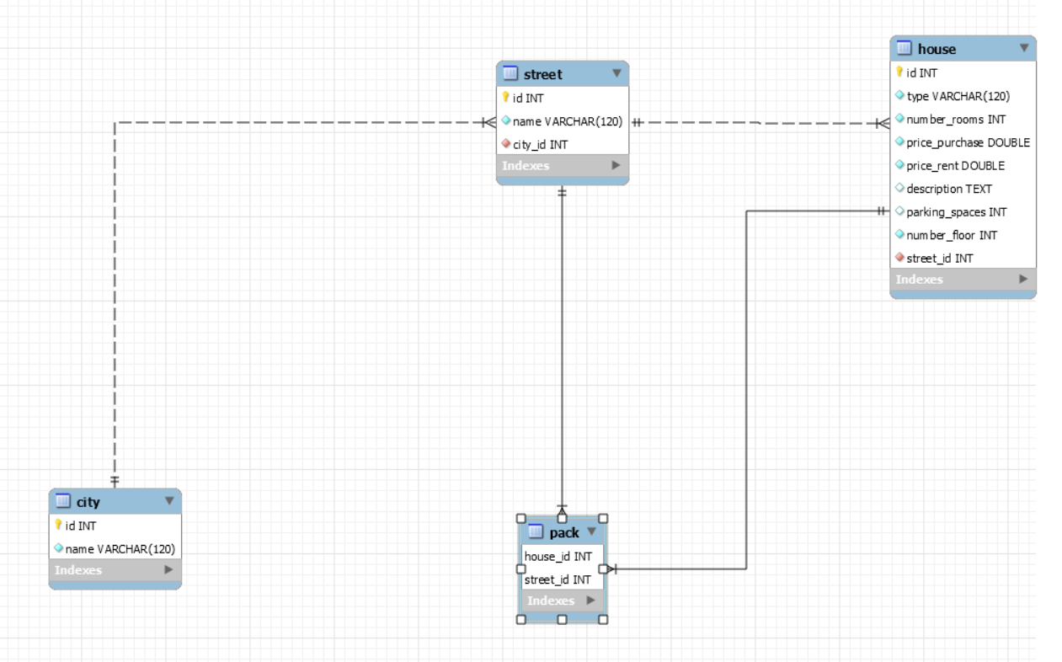

Звязки між таблиця в MSQLWorckbanch показані дуже чітко на діаграмі

* INSERT INTO city(name)

VALUES("Lviv") - Після створення усіх потрібних таблиць можна приступати до заповнення їх данними, в MSQLWorckbanch це можливо безпосередньо в самій таблиці або через запит.

* SELECT * FROM house WHERE price_purchase < 20000 – команда яка вибирає усі данні т таблиці “house” де ціна менше 20000.

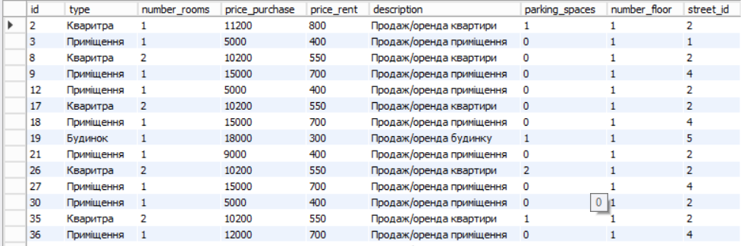

* SELECT * FROM house INNER JOIN street ON (street.id = house.street_id) WHERE street.name != "Тернопільська" – показує всі будинки, крім приміщень на вулиці “Тернопільська”.

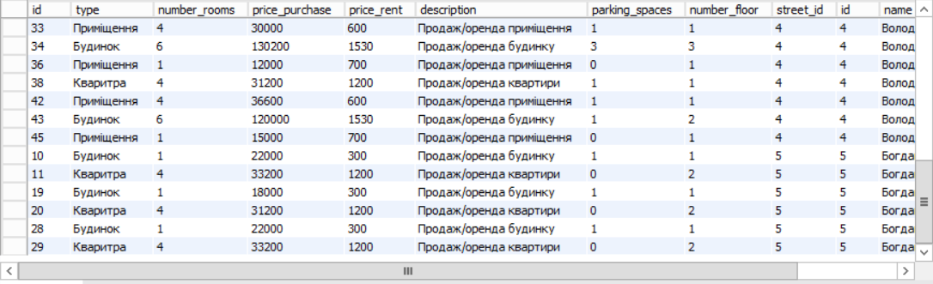

* SELECT * FROM house WHERE number_rooms > 3 AND parking_spaces > 2 – виводить всі данні про будинки з трьома і більше кімнатами, та з двома або більше місцями для парковки.

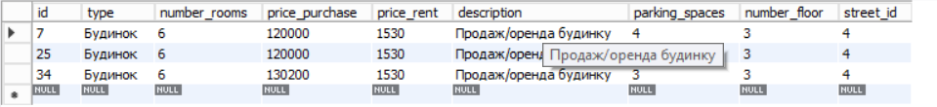

* SELECT type, price_purchase FROM house WHERE number_rooms = 6 – Виводить лише тип та ціну з таблиці “house” в котрій 6 кімнат.

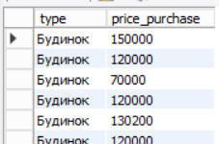

## Розробка Web – додатку

Данна програма реалізована у вигляді web-сайту який зберігаєтся локально.

Перша її частина складаєтся з Заголовку і чотирьох кнопок які призначені для переходу по сторінках.

Головна частина складаєтся з опису сайту, та которка інформація для користув

Третя і четверта частини – це два блоки які розміщенні біля головної частини і котрі містять картинку з текстом, а також 2 кнопки. В третій частині є ще 4 текстові посилання призначені для переходу на іншу сторінку.

Остання частина розміщенна в кінці сторінки, має 3 блоки з текстом та посиланнями.

Вигляд сторінки подано у додатках.

### Вигляд коду html файлу:

<!DOCTYPE html>  
<html lang="en">  
<head>  
 <meta charset="UTF-8">  
 <title>Final task</title>  
 <meta name="viewport" content="width=device-width">  
 <link rel="stylesheet" href="css/style.css">  
</head>  
<body>  
<div class="container">  
 <div class="header">  
 <header>Apartment Lviv</header>  
 </div>  
 <ul class="menu">  
 <li><a class="menu1" href="">Головна</a></li>  
 <li><a class="menu1" href="">Продаж</a></li>  
 <li><a class="menu1" href="">Оренда</a></li>  
 <li><a class="unique" href="">Новини</a></li>  
 <li><a class="menu1" href="">Про нас</a></li>  
 </ul>  
 <div class="main">  
 <main>  
 <a><img src="images/дім1.jpg" width="700px" height="300px"></a>  
 <div class="padding1">  
 <h1>Купити комерційну нерухомість, приміщення, Львів</h1>  
 <p>  
 <span class="span1">Купівля нерухомості</span>  
 </p>  
 <p class="line-height1"> Якщо Ви вирішили купити комерційну нерухомость, Львівська область, то наш сайт зробить  
 пошук приміщень комерційної нерухомості у Львівській області максимально простим. Ми реалізували сучасний  
 пошук нежитлового приміщення за допомогою мапи. Ви маєте можливість переглядати оголошення про продаж  
 комерційної нерухомості рухаючи мапу і в результатх пошуку буде відображено пропозиції саме на цій ділянці мапи.  
 Також до Ваших послуг розвинений фільтр, який надає можливість як спрощеного пошуку оголошень за допомогою  
 посилань так і більш складна версія, де Ви можете ввести потрібні Вам памраметри приміщення: ціни, площі,  
 тип будівлі.  
  
 <p class="line-height1">Якщо Ви не знайшли потрібний варіант, то Ви маєте змогу зберегти пошук і періодично переглядати нові комерційну нерухомість,  
 Львівська область не витрачаючи час на налаштування фільтра. Також ми відправимо Вам повідомлення, якщо з'являться  
 нові приміщення, які будуть підходити під збережені параметри пошуку.  
 </p>  
 </p>  
 <h2>Щось ще?</h2>  
 <p class="line-height1">  
 Якщо ви вже впродовж досить тривалого часу займаєтесь власною справою, встигли здобути стабільність та прибутки,  
 тоді варто подумати про власний офіс, аби не бути постійно залежним від орендодавців. Звісно, що купівля  
 приміщення для бізнесу на найперших порах, ще перед початком розгортання діяльності – досить дороге і ризиковане  
 задоволення. Адже ви вкладаєте кошти без впевненості, що ваша справа буде успішною. Але якщо ваш бізнес вдало та  
 впевнено розвивається з кожним днем, і тут ви далеко не новачок, тоді купівля офісу буде вигідним вкладенням своїх  
 коштів.  
  
 Маючи власне приміщення для розвитку своєї справи, ви більше не турбуватиметесь про оренду, а також про постійні  
 зміни умов винаймання. Доволі часто після того, як клієнт встиг укоренити свій бізнес, набрати оборотів,  
 орендодавці через деякий час починають збільшувати орендну плату, знаючи, що ніхто не хоче так часто міняти  
 своє місце розташування, тим більше, якщо бізнес успішно розвивається саме тут, де до цього, припустимо,  
 магазина чи салона краси уже всі встигли звикнути.  
  
 <p class="line-height1">Власне приміщення для підприємницької діяльності дає більше свободи та впевненості. Ви зможете облаштувати офіс  
 на свій розсуд, організувати ремонт і при цьому не доведеться узгоджувати дії із власником, адже ви самі і є ним.  
 </p>  
 </p>  
 <h2>Тож на закінчення ...</h2>  
 <p class="line-height1">  
 У розділі «Продаж – бізнес» відібрана досить велика кількість варіантів різноманітних приміщень, які підійдуть  
 для ведення вашої справи. Зрозуміло, що критерії до приміщень міняються залежності від того, в якому напрямку ви  
 плануєте розвиваєтесь. Комусь потрібен невеликий офіс, а комусь – просторий склад із хорошим заїздом. Тому для  
 зручності усі оголошення відсортовані по різних категоріях, завдяки чому набагато простіше та швидше знайти саме  
 те, що вас цікавить. Телефонуйте нам, ми із задоволенням допоможемо придбати саме те приміщення для бізнесу, яке  
 вам необхідне.  
 </p>  
 </div>  
 </main>  
 </div>  
 <div class="right">  
 <aside>  
 <a><img src="images/інтерєр.jpg" width="350" height="230"></a>  
 <div class="padding1">  
 <h2>Кредит під заставу нерухомості</h2>  
 <p class="line-height1">Якщо коротко, то іпотека – це різновид довготривалого кредитування, де права кредитора  
 (банку) забезпечені нерухомим майном. При цьому не обов’язково вже мати власну нерухомість для застави –  
 гарантом виконання зобов’язання перед кредитором може виступати житло, на яке власне і беруться кошти.  
 </p>  
 </div>  
 <p class="padding-button1"><button class="button1">Перейти</button>  
 </p>  
 </aside>  
 </div>  
 <div class="clear"></div>  
 <div class="right2">  
 <section>  
 <a><img src="images/Нерухомість.jpg" width="350" height="230"></a>  
 <div class="padding1">  
 <h2>Нерухомість Львова</h2>  
 <p class="line-height1">Львів: продати або купити комерційну нерухомість швидко і вигідно.  
 </p>  
 </div>  
 <ul class="menu2">  
 <li><a class="menu3" href="">Купити квартиру у львові 1 кімнатну</a></li>  
 <li><a class="menu3" href="">Оренда квартир у львові сихів</a></li>  
 <li><a class="menu3" href="">Оренда будинку у львові</a></li>  
 <li><a class="menu3" href="">Славське приватний сектор біля річки</a></li>  
 </ul>  
 <p class="padding-button1"><button class="button1">Більше...</button>  
 </p>  
 </section>  
 </div>  
 <div class="footer">  
 <footer>  
 <div class="block1">  
 <h1 class="line-height2">Послуги</h1>  
 <ul class="footermenu">  
 <li><a class="footermenu1" href="">Мобільні додатки</a></li>  
 <li><a class="footermenu1" href="">Допомога та відповіді на запитання</a></li>  
 <li><a class="footermenu1" href="">Платні послуги</a></li>  
 <li><a class="footermenu1" href="">Політика конфіденційності</a></li>  
 <li><a class="footermenu1" href="">Реклама на сайті</a></li>  
 <li><a class="footermenu1" href="">Умови користування</a></li>  
 </ul>  
 </div>  
 <div class="block2">  
 <h1 class="line-height2">Привила, та зручність</h1>  
 <ul>  
 <li><a class="footermenu2" href="">Як продавати й купувати?</a></li>  
 <li><a class="footermenu2" href="">Правила безпеки</a></li>  
 <li><a class="footermenu2" href="">Популярні запити в Нерухомість</a></li>  
 <li><a class="footermenu2" href="">Рекламні вподобання</a></li>  
 <li><a class="footermenu2" href="">Партнери</a></li>  
 <li><a class="footermenu2" href="">Відгуки про нас</a></li>  
 </ul>  
 </div>  
 <div class="block3">  
 <h1 class="line-height2">Зворотній зв'язок</h1>  
 <ul>  
 <li><a class="footermenu3"><img class="svg" src="images/facebook.svg">  
 <img class="svg" src="images/dribbble.svg">  
 <img class="svg" src="images/twitter.svg">  
 <img class="svg" src="images/instagram.svg">  
 <img class="svg" src="images/linkedin.svg"></a></li>  
 <li><a class="footermenu3"><span class="block3size">Адреса</span> Untitled Incorporated 1234  
 <br><span class="block3size2"></span>Somewhere Road Suite  
 <br><span class="block3size2"></span>Nashville,  
 <br><span class="block3size2"></span>TN 00000-0000</a></li>  
 <li><a class="footermenu3"><span class="block3size3">Mail</span> someone@untitled.tld</a></li>  
 <li><a class="footermenu3"><span class="block3size4">Phone</span> (800) 000-0000</a></li>  
 <li><a class="footermenu3"></a></li>  
 </ul>  
 </div>  
 </footer>  
 </div>  
</div>  
  
</body>  
</html>

### Вигляд css файлу:

/* http://meyerweb.com/eric/tools/css/reset/  
 v2.0 | 20110126  
 License: none (public domain)  
*/  
  
html, body, div, span, applet, object, iframe,  
h1, h2, h3, h4, h5, h6, p, blockquote, pre,  
a, abbr, acronym, address, big, cite, code,  
del, dfn, em, img, ins, kbd, q, s, samp,  
small, strike, strong, sub, sup, tt, var,  
b, u, i, center,  
dl, dt, dd, ol, ul, li,  
fieldset, form, label, legend,  
table, caption, tbody, tfoot, thead, tr, th, td,  
article, aside, canvas, details, embed,  
figure, figcaption, footer, header, hgroup,  
menu, nav, output, ruby, section, summary,  
time, mark, audio, video {  
 margin: 0;  
 padding: 0;  
 border: 0;  
 font-size: 100%;  
 font: inherit;  
 vertical-align: baseline;  
}  
/* HTML5 display-role reset for older browsers */  
article, aside, details, figcaption, figure,  
footer, header, hgroup, menu, nav, section {  
 display: block;  
}  
body {  
 line-height: 1;  
}  
ol, ul {  
 list-style: none;  
}  
blockquote, q {  
 quotes: none;  
}  
blockquote:before, blockquote:after,  
q:before, q:after {  
 content: '';  
 content: none;  
}  
table {  
 border-collapse: collapse;  
 border-spacing: 0;  
}  
  
*{  
 margin: 0;  
 padding: 0;  
}  
.container{  
 display: flex;  
 flex-wrap: wrap;  
 text-align: center;  
 background-color: lightgray;  
 position: absolute;  
}  
  
  
.menu{  
 flex-grow: 1;  
 height: 60px;  
 background-color: white;  
 display: flex;  
 list-style: none;  
 justify-content: space-between;  
 flex-wrap: wrap;  
 padding: 0 500px 0 500px;  
}  
  
.menu1{  
 font-family: Arial;  
 font-style: italic;  
 color: darkgray;  
 text-decoration: none;  
 padding: 10px;  
 display: block;  
}  
  
.menu3{  
 color: red;  
 text-decoration: none;  
 padding: 20px;  
 display: block;  
}  
a.menu3:hover{  
 text-decoration: none;  
}  
  
.unique{  
 font-family: Arial;  
 font-style: italic;  
 color: white;  
 text-decoration: none;  
 padding: 10px;  
 display: block;  
}  
  
a.menu1:hover{  
 border-radius: 4px;  
 background-color: lightgray;  
}  
  
a.unique{  
 border-radius: 4px;  
 background-color: red;  
}  
  
.footermenu1{  
 color: darkgray;  
 text-decoration: underline;  
 padding: 20px 20px 20px 0;  
 display: block;  
}  
  
a.footermenu1:hover{  
 text-decoration: none;  
}  
  
@font-face {  
 font-family: alpha_echo;  
 src: local(alpha_echo);  
}  
  
h1{  
 font-family: Arial;  
 font-weight: bold;  
 font-size: 130%;  
 line-height: 0.2;  
}  
  
.block3size{  
 font-size: 107%;  
 color: white;  
 padding-right: 70px;  
}  
  
.block3size2{  
 padding-right: 130px;  
}  
  
.block3size3{  
 font-size: 107%;  
 color: white;  
 padding-right: 95px;  
}  
  
.block3size4{  
 font-size: 107%;  
 color: white;  
 padding-right: 85px;  
}  
  
h2{  
 font-weight: bold;  
 font-size: 120%;  
 line-height: 3;  
}  
  
header{  
 margin-top: 80px;  
 margin-bottom: 20px;  
}  
.header{  
 font-family: cursive;  
 font-weight: bold;  
 font-size: 200%;  
 width: 600px;  
 height: 140px;  
 background-color: white;  
 padding: 10px;  
 flex-grow: 1;  
 flex-basis: 100%;  
  
}  
.padding1{  
 padding: 20px;  
}  
.padding-button1{  
 padding: 15px 0 50px 30px;  
}  
  
.line-height1{  
 line-height: 1.5;  
}  
  
.line-height2{  
 line-height: 3;  
}  
  
.span1{  
 font-style: italic;  
 font-size: 130%;  
 line-height: 3;  
}  
  
main{  
 background-color: white;  
 text-align: left;  
 flex-basis: 100%;  
}  
  
.main{  
 width: 700px;  
 height: 100%;  
 margin-left: 200px;  
 float: right;  
 margin-top: 30px;  
 margin-right: 40px;  
 order: 1;  
}  
  
.right{  
 width: 350px;  
 height: 100%;  
 text-align: left;  
 background-color: white;  
 margin-top: 30px;  
 margin-right: 200px;  
 order: 2;  
}  
.clear{  
 clear: both;  
}  
  
.right2{  
 position: absolute;  
 top: 880px;  
 left: 940px;  
 width: 350px;  
 height: 700px;  
 text-align: left;  
 background-color: white;  
 margin-top: 30px;  
 margin-right: 200px;  
 order: 3;  
}  
  
.footer{  
 background-color: #252525;  
 order: 4;  
 width: 100%;  
 margin-top: 230px;  
 height: 425px;  
}  
  
.block1{  
 text-align: left;  
 margin-left: 200px;  
 margin-top: 10px;  
 color: white;  
 float: left;  
}  
  
.block2{  
 position: absolute;  
 margin-left: 550px;  
 margin-top: 10px;  
 text-align: left;  
 color: white;  
}  
  
.block3{  
 position: absolute;  
 margin-left: 900px;  
 margin-top: 10px;  
 text-align: left;  
 color: white;  
}  
  
.footermenu3{  
 color: darkgray;  
 text-decoration: none;  
 padding: 20px 20px 20px 0;  
 display: block;  
}  
  
.footermenu2{  
 color: darkgray;  
 text-decoration: underline;  
 padding: 20px 20px 20px 0;  
 display: block;  
}  
  
a.footermenu2:hover{  
 text-decoration: none;  
}  
  
.button1{  
 border: 0;  
 border-radius: 8px;  
 background: black;  
 color: white;  
 text-align: center;  
 padding: 10px 20px 10px 20px;  
}  
  
.svg{  
 padding-right: 10px;  
  
}  
  
hr.line{  
 border: none;  
 color: red;  
 height: 30px;  
}  
  
@media screen and (max-width: 1280px) {  
  
 .right{  
 margin-right: 1px;  
 }  
  
 .main{  
 margin-left: 80px;  
 }  
  
 .line-height1{  
 line-height: 2;  
 }  
  
 .line-height2{  
 line-height: 4;  
 }  
  
 .right2{  
 top: 890px;  
 left: 820px;  
 height: 730px;  
 }  
  
 .footer{  
 margin-top: 220px;  
 }  
  
 .block1{  
 margin-left: 100px;  
 }  
 .block2{  
 margin-left: 450px;  
 }  
  
 .block3{  
 margin-left: 800px;  
 }  
  
 .menu{  
 padding-left: 200px;  
 padding-right: 300px;  
 }  
  
 .menu1{  
 padding-left: 50px;  
 }  
}  
  
@media screen and (max-width: 1170px){  
 .right{  
 margin-left: 1px;  
 }  
  
 .main{  
 margin-left: 30px;  
 margin-right: 30px;  
 }  
  
 .right2{  
 top: 820px;  
 left: 760px;  
 height: 650px;  
 }  
  
 .line-height1{  
 line-height: 1.5;  
 }  
  
 .line-height2{  
 line-height: 2;  
 }  
  
 .menu3{  
 padding-right: 20px;  
 padding-top: 10px;  
 }  
  
 .footer{  
 margin-top: 230px;  
 height: 815px;  
 }  
  
 .block1{  
 margin-left: 200px;  
 }  
 .block2{  
 margin-left: 630px;  
 }  
 .block3{  
 margin-left: 400px;  
 margin-top: 420px;  
 }  
 .menu{  
 padding-left: 300px;  
 padding-right: 300px;  
 }  
  
 .unique{  
 padding-left: 40px;  
 }  
  
 .menu1{  
 padding-left: 50px;  
 }  
}

# ВИСНОВКИ

У резульатті опрацювання Розділу 1, договір купівлі-продажу житла хоч і не є найрозпосюдженішим, але є одним із найважливіших серед договорів купівлі-продажу, оскільки зачіпає одне із самих основних прав людини – право на житло, передбачене ст. 47 Конституції України.

Крім того, купівля-продаж житла має свої особливості. По-перше, договір купівлі-продажу повинен бути складений у письмовій формі. По-друге – обов’язковість нотаріального посвідчення, по-третє – обов’язковість державної реєстрації угод з нерухомістю, по четверте – обов’язкове врахування інтересів всіх осіб, які мають право на дане житло.

Необхідно зауважити, що у вітчизняній системі цивільного законодавства все ще існують деякі прогалини, що регулюють відносини у житловій сфері. Наприклад, мають місце випадки, коли новий власник не може виписати попереднього власника і його сім’ю з придбаного житлового приміщення. На жаль, навіть у судовому порядку це питання не завжди може бути вирішене на користь нового власника.

В ході виконання практичного завдання було створено новий програмний продукт. На початковому етапі був здійснений аналіз предметної області. Декілька основних термінів, побудова самої БД, зв’язки між таблицями та запити. Розробка Web-додатку.

# СПИСОК ВИКОРИСТАНИХ ДЖЕРЕЛ

1. Глинський Я.М. Практикум з інформатики.- Львів: Підприємство Деол, 1998.- 168 с.
2. Коцюбинский А.О., Грошев С.В. Современный самоучитель работы в сети Интернет. - М.: Триумф, 1997.- 400 с.
3. Миллер М. Использование Windows 98: Пер. с англ.- К.; М.; СПб.: Издат. дом "Вильямс", 1998.- 336 с.
4. Проект програми курсу "Основи інформатики та обчислювальної техніки" для загальноосвітньої школи (автори: Жалдак М.і., Морзе М.В., Науменко Г.Г.). Електронний варіант.
5. Homepage с помощью бортовых средств.// Chip, №5-6, 1996, с. 70-73.
6. Internet для "чайников". К.: Диалектика, 1996.- 288 с.
7. Журнал "Компютер + Программы", 1998-2000 р.р.
8. Журнал "Чип", 1996-2000 р.р.
9. Газета "Про", 1998-2000 р.р.

# ДОДАТКИ

Додаток А

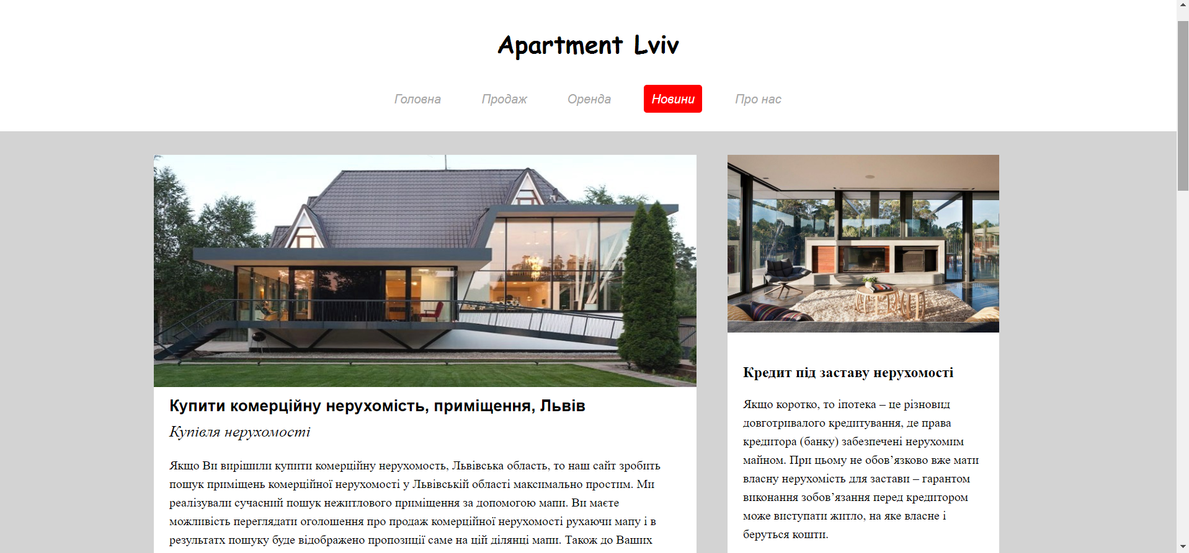

Додаток B

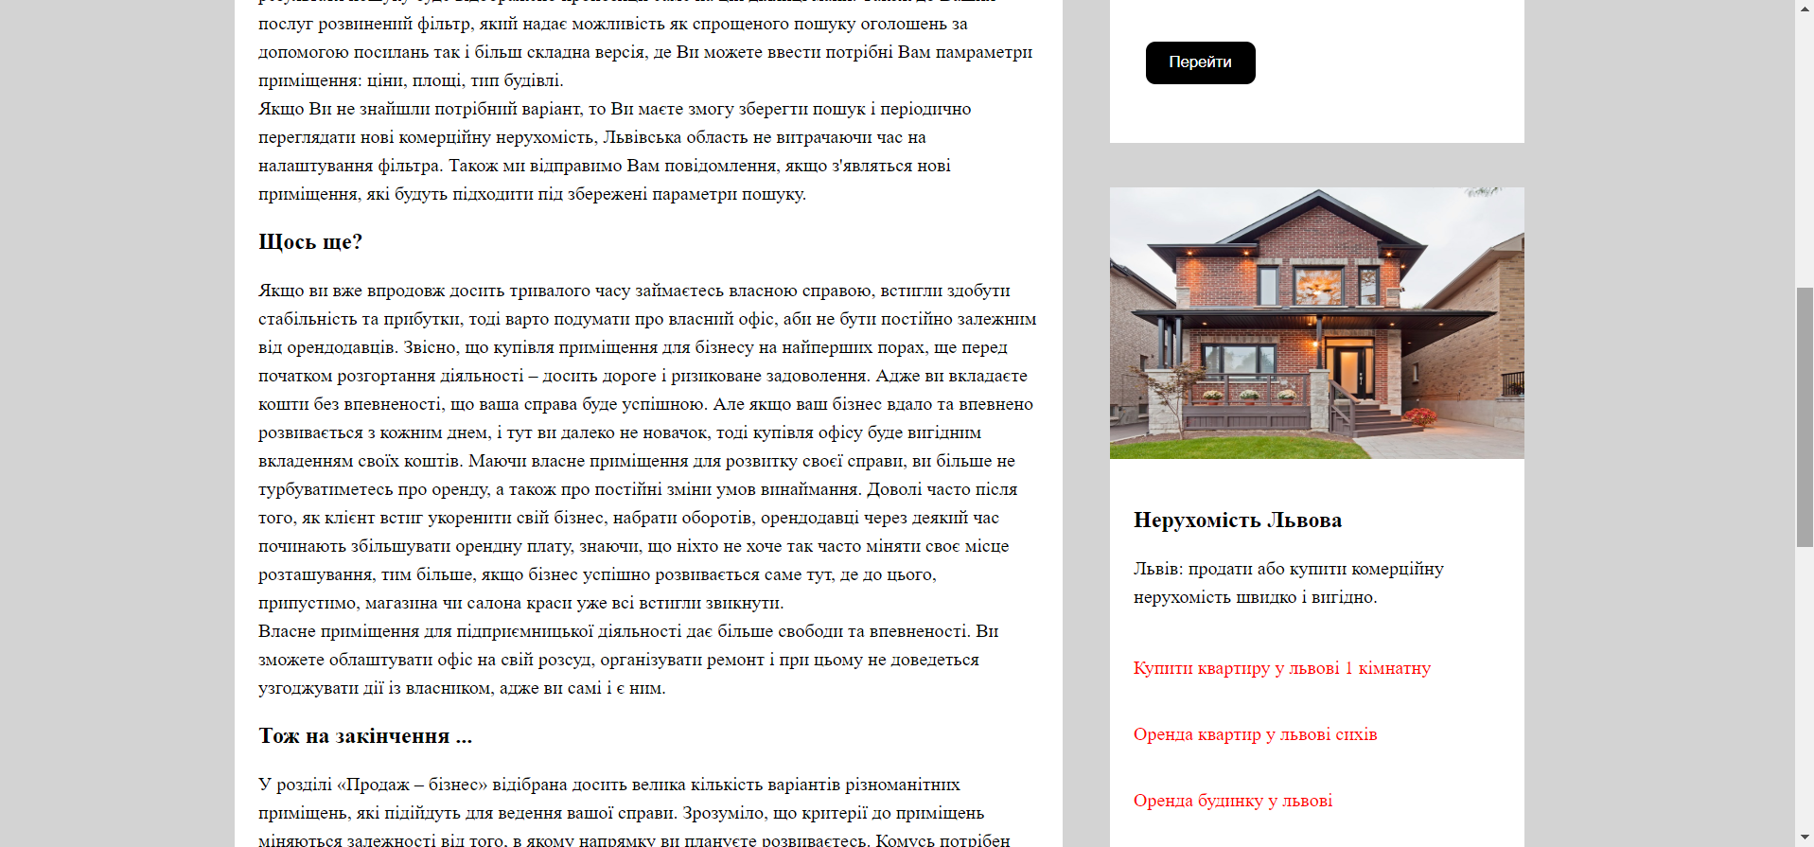

Додаток C

